План-конспект

дистанционного урока

русского языка

в 3 классе

Тема: «Личные местоимения. Закрепление».

Дата проведения: 09.04.20г.

Учитель: Гасанова А.Р.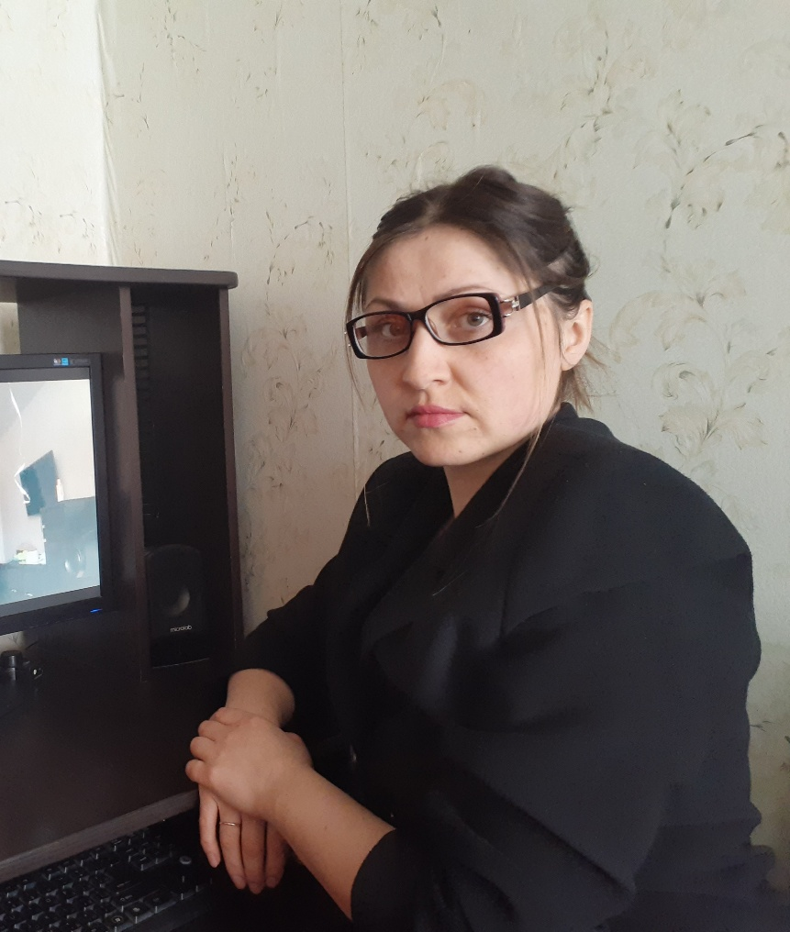

**Цели урока**: совершенствовать представление обучающейся о личных местоимениях, развивать познавательный интерес обучающейся, содействовать в ходе урока воспитанию дисциплинированности, самостоятельности.

**Задачи урока:**

-формировать умения распознавать местоимения в тексте, подбирать пропущенные местоимения, определять их число и лицо;

-развивать умения анализировать прочитанное произведение, определять главную мысль;

- развивать логическое мышление;

- развивать речь обучающегося, умение обосновывать свое мнение;

-воспитывать чувство ответственности, нравственные качества; любовь к природе.

**Оборудование и материалы**: компьютер, интернет планшет,

**Тип урока**: урок закрепления

**Ход урока**

**1. Организованное начало урока.**

Проверка готовности обучающейся к уроку, эмоциональный настрой на работу.

**2. Актуализация знаний**

– Сегодня наш урок необычный, мы будем выполнять упражнения вместе с героями известного мультфильма «Лунтик и его друзья». Но прежде вспомни, что мы изучали на прошлых уроках.

– Прочитай слова, записанные на карточках. Какое слово лишнее? Почему? Определи число и лицо



– Вспомни, что такое местоимение. Перечисли местоимения 1-го, 2-го, 3-го лица. Смотреть видео:

<https://yadi.sk/i/QrJejjBKe7MmbA>

**3. Определение темы урока, постановка целей и задач урока.**

– Предположи, какова тема нашего урока; что мы сегодня должны повторить, чему должны научиться?

– Верно. Сегодня на уроке мы продолжаем изучать тему «Личные местоимения». Вспомним, что такое местоимение, продолжим определять число и лицо местоимений, научимся подбирать подходящие по смыслу местоимения, вспомним разбор слов по составу.

**4. Воспроизведение изученного и его применение в стандартных условиях.**

**1) Работа с отрывком из стихотворения Т.Собакина «Цветы»**

– Первое упражнение для тебя приготовила Мила.

– Прочитай отрывок из стихотворения Тима Собакина. О чем идет речь в отрывке? Какова его главная мысль? Какой урок можно вынести из этого отрывка?

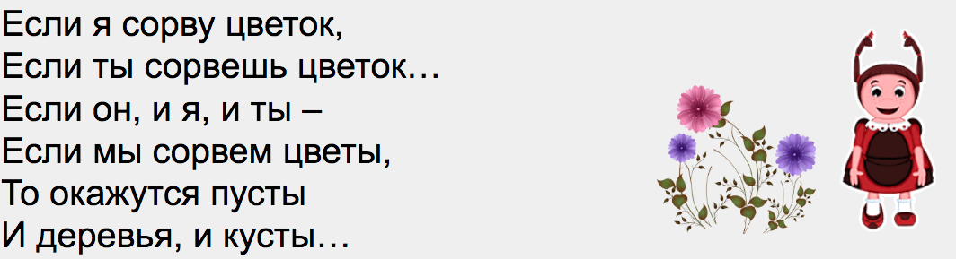

Смотреть видео:<https://yadi.sk/i/wilBCO3BsPkapw>

– Выпиши из отрывка личные местоимения. Определи число и лицо местоимений.

**2) Упражнение «Замени повторяющиеся слова местоимениями» (дополнительное упражнение)**

– Прочитай предложения, которые записал Лунтик. Какие ошибки он допустил? Что ты ему посоветуешь? 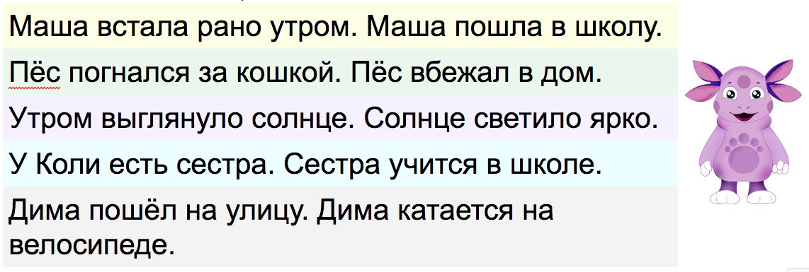

– Замени повторяющиеся слова местоимениями. Определи число и лицо местоимений.

Смотреть видео:<https://yadi.sk/i/K_-sTbjB4-6mfw>

**5. Перенос приобретенных знаний и их первичное применение в новых или измененных условиях с целью мультимедийным упражнением «Личные местоимения»**

– Прочитай задание к упражнению. Что нужно сделать? Прочитай первое предложение. Подумай, какое местоимение пропущено? Как ты догадалась?

В предложениях 2-6 вставь самостоятельно, подходящие по смыслу местоимения.

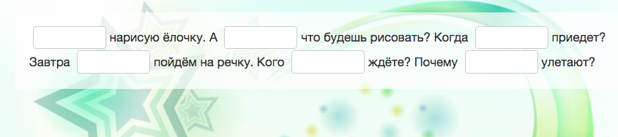

Выполни оценку правильности выполнения работы. Были ли ошибки при выполнении упражнения? Выполни самооценку.

**Физминутка на внимание**

– А сейчас мы немного отдохнем. Я буду называть слова, тебе необходимо определить часть речи. Если местоимение – хлопаем в ладоши, если нет – топаем.

**Слова: яма, выдра, вы, она, окно, мышь, мы, ты, тыква, мыло, вымыты, они, я.**

**2) Упражнение «Найди лишнее»**

– Рассмотри карточки с заданиями. Кто из героев изображен на них? Помоги героям выполнить задание.

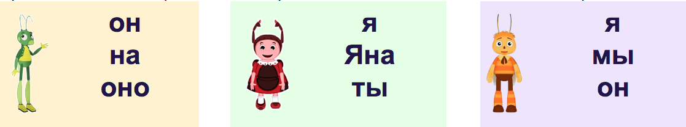

– Прочитай слова, записанные на карточках. Подчеркни лишнее слово. Объясни свой выбор.

– Сколько лишних слов можно выделить на карточке у Пчелвыполни разбор слов по составу.

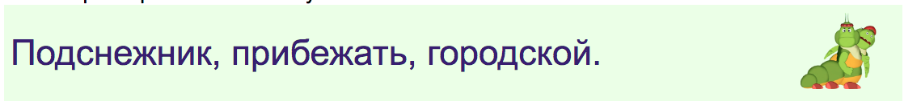

**6. Подведение итогов урока**

– Вот и подошел наш урок к концу. Ты очень хорошо поработала. Ты выполнила все задания героев мультфильма. А сейчас давай вспомним все то, что мы сегодня повторили.

**Игра «Продолжи фразу»**

– Местоимение – это часть речи, …смотреть видео: <https://yadi.sk/i/X28ltaZViM5Zog>

– Местоимения бывают …. числа.

– Местоимения бывают …. лица.

**7. Рефлексия**

Выполни цветовую самооценку усвоения данной темы:  
**Зеленый**- мне все понятно  
**Желтый**- мне понятно почти все, но есть еще вопросы  
**Красный**- мне не понятна эта тема

